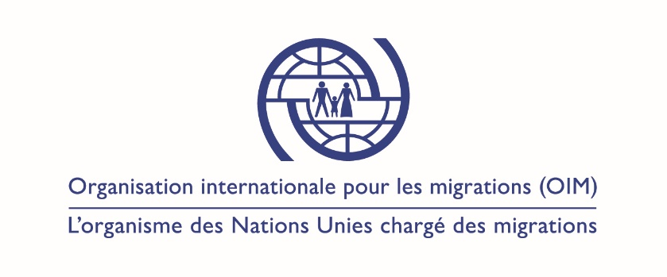

Formulaire d’évaluation des risques

- Est-ce qu’il y a des indications que la victime est encore en contact avec l’un des auteurs de la traite des êtres humains (en Suisse ou dans le pays d’origine) ? Est-ce que ce contact peut être considéré comme un facteur de risque par rapport au retour ou à la réintégration ?

- Est-ce que la victime pense qu’elle, des membres de sa famille ou ses proches peuvent être en danger avant ou après son retour ?

- Est-ce que la victime présente des signes d’abus physique ou psychologique ?

- Est-ce que la famille connaît la situation actuelle de la victime ?

- Est-ce qu’il est possible que la famille réagisse de manière agressive envers la personne?

- Est-ce que l’exploitation dans le cadre du processus de traite est lié à des pratiques culturelles ou traditionnelles, comme par exemple le mariage forcé ? Si oui, est-ce que les personnes sorties de ces situations peuvent faire l’objet d’une stigmatisation sociale ?

- Est-ce que les personnes impliquées dans le processus de traite des êtres humains savent où la victime se trouve en ce moment ?

- Est-ce que les personnes impliquées dans le processus de traite des êtres humains connaissent le lieu de domicile de la victime, de sa famille ou de ses proches ?

- Est-ce que des membres de la famille, des connaissances ou des amis étaient impliqués dans le processus de traite ?

- Est-ce que la victime a été, ou est encore, en contact avec la police en Suisse?

- Est-ce que la victime a coopéré avec la police? Témoignage/autres/inconnu
Si autre, merci de spécifier :

- Si oui, est-ce que les personnes impliquées dans le processus de traite savent que c’est le cas ?

- Est-ce que la police enquête actuellement, ou enquêtera à l’avenir, sur les personnes impliquées dans le processus de traite d’êtres humains dans le pays de départ ou le pays de destination, en se basant sur des renseignements ou sur le témoignage fournis par la victime ?

- Est-ce que des auteurs présumés ont déjà été arrêtés ?

- Est-ce que des auteurs présumés ont déjà été relâchés ?

- Est-ce que des auteurs présumés sont encore en liberté ?

- Est-ce qu’il y a des indications concernant le lieu où ces personnes se trouvent en ce moment ?

- Est-ce que des auteurs présumés se trouvent actuellement dans le pays de retour ?

- Est-ce que les personnes impliquées dans le processus de traite des êtres humains ont la capacité (ressources humaines ou financières, contacts, influence sociale ou politique) pour nuire physiquement à la victime, à sa famille ou à d’autres de ses proches, pour les intimider ou pour compromettre les efforts de réintégration de la victime ?

- Est-ce que les personnes impliquées dans le processus de traite connaissent les procédures opérationnelles de l’OIM ou des partenaires de l’OIM qui fournissent une aide directe aux victimes ?

- Est-ce que la victime pense coopérer avec les autorités de poursuite dans le pays de retour ?

- Est-ce que la victime fait confiance aux autorités de poursuite dans le pays de retour ?

- Si nécessaire, est-ce que la victime a connaissance de contacts spécifiques dans le pays de retour, qui lui être utiles en cas d’urgence sécuritaire (comme par exemple une unité spécialisée de la police) ?

- Est-ce que la victime a des problèmes ou des besoins physiques ou psychologiques spécifiques qui pourraient avoir un impact sur sa sécurité ou diminuer l’efficacité des mesures de sécurité qui ont été prises ? (ex: changements constants d’opinion, consommation de drogues, dépendance, troubles psychiatriques, etc.)

- Y a-t-il d’autres éléments qui pourraient avoir un impact sur la sécurité de la victime ?

CETTE PARTIE DOIT ÊTRE REMPLIE SEULEMENT PAR L’OIM

Principaux risques identifiés

Risque identifié | Probabilité et sévérité

Décision finale du personnel de l’OIM sur la base de l’évaluation des risques

□ Aucun risque ou risques faibles / mineurs

□ Risques moyens / extrêmes – Nécessité de compléter le Plan de gestion des risques

Plan de gestion des risques :

Le plan de gestion des risques peut inclure les risques ciblant la personne affectée/ sa famille/amis/associations/l’OIM & partenaires. Le plan se concentre sur les risques spécifiques qui ont été identifiés, sur le niveau de risque, sur la mitigation des risques, ainsi que sur les ressources requises et les acteurs responsables.

Mesures suggérées pour atténuer les risques identifiés :

Options discutées avec la victime (par FIZ/police, etc.) :

Conclusion basée sur la réponse du conseiller :

Nom du staff de l’OIM :
Mission:
Date:

Suivi nécessaire avant ou après le retour ?
□ Oui □ Non

Si oui, quelles sont les actions à mettre en place ?

